东南大学毕业生档案寄送流程图
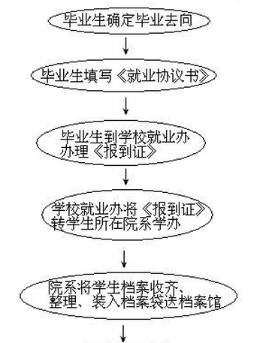
档案馆将档案登记整理后送交EMS来进行投递

档案馆将投递信息（地址、单位名、EMS单号）发布到网上查询系统

毕业生在网上查询到EMS单号后可前往EMS官网查询详细投递信息

